Energiindholdet i en sandwich

**Formål:** At beregne energiindholdet og energifordelingen i en selvkomponeret sandwich samt vurdere kvaliteten af dette måltid.

**Teori:**I nedenstående tabel ses energiindholdet i kulhydrater, fedt og proteiner.

|  |  |
| --- | --- |
| **Energikilde** | **kJ pr. gram** |
| Kulhydrater | 17 |
| Protein | 17 |
| Fedt | 38 |

Hvis man kender vægten af kulhydrater, fedt og proteiner i sandwichen, kan man beregne det samlede energiindhold $E$ (målt i kJ) i sandwichen ved at bruge følgende formel:

$$E=k⋅17 kJ/g+ p⋅17 kJ/g+f⋅38 kJ/g$$

hvor $k$ er den samlede vægt af kulhydrater i sandwichen (målt i g), $p$ er den samlede vægt af proteiner i sandwichen (målt i g) og $f$ er den samlede vægt af fedt i sandwichen (målt i g).

**Materialer:** En vægt, diverse varedeklarationer, ingredienser til at lave sandwichen ud fra.

**Metode:**

1. Udvælg hvad I vil have i sandwichen. Der laves én sandwich pr gruppe.
2. Angiv ud fra varedeklarationen på de anvendte varer, hvor mange gram kulhydrater, fedt og proteiner de indeholder pr. 100 gram af varen. Hvis der er varer uden en deklaration, må I Google og finde ud af hvad varen typisk indeholder (se f.eks. <https://frida.fooddata.dk/>). Noter resultaterne i de blå kolonner i tabel 1.
3. Noter i den gule kolonne i tabel 1 andre relevante oplysninger om varerne. Det kan være sukkerindhold, fiberindhold, fedttype osv.
4. Afvej alle de dele I skal bruge i sandwichen. Anbring maden på en serviet eller lignende under vejningen (hygiejne). Angiv vægten med én decimal i den grønne kolonne i tabel 2.
5. Lav jeres sandwich. Tag et foto af resultatet (bruges i rapporten).
6. Udregn, hvor mange gram kulhydrater, fedt og proteiner jeres sandwich indeholder. Noter resultaterne i de orange kolonner i tabel 2.
7. Velbekomme. Bollen må gerne spises og nydes!

**Resultater:**

|  |  |  |  |  |
| --- | --- | --- | --- | --- |
| Tabel 1 | Indhold iflg. varedeklarationen: antal gram pr. 100 gram af varen | | | Eventuelle oplysninger om sukkertype, fedttype, fiberindhold osv. |
| **Madvarer** | **Kulhydrat** | **Fedt** | **Protein** |
|  |  |  |  |  |
|  |  |  |  |  |
|  |  |  |  |  |
|  |  |  |  |  |
|  |  |  |  |  |
|  |  |  |  |  |
|  |  |  |  |  |
|  |  |  |  |  |
|  |  |  |  |  |

|  |  |  |  |  |
| --- | --- | --- | --- | --- |
| Tabel 2 | Indhold i jeres sandwich | | | |
| **Madvarer** | **Vægt (gram)** | **Kulhydrat (gram)** | **Fedt (gram)** | **Protein (gram)** |
|  |  |  |  |  |
|  |  |  |  |  |
|  |  |  |  |  |
|  |  |  |  |  |
|  |  |  |  |  |
|  |  |  |  |  |
|  |  |  |  |  |
| **I alt** |  |  |  |  |

**Databehandling og diskussion:**

1. Hvor mange gram kulhydrater, fedt og proteiner indeholder jeres sandwich?
2. Beregn det totale energiindhold i sandwichen (målt i kJ) ved at bruge formlen i teoriafsnittet.
3. Beregn energifordelingen i % mellem kulhydrat, protein og fedt i sandwichen.
4. Det anbefales, at fedt udgør 25-40 % (dog maks 10 % fra mættet fedt), protein 10-20 % og kulhydrat 45-60 % af kosten. Sammenhold den beregnede energifordeling i spørgsmål 3 med denne anbefaling.
5. I nedenstående tabel ses en oversigt over det daglige energiforbrug for forskellige persongrupper. Find dit daglige energiforbrug på en almindelig skoledag i tabellen, og udregn hvor stor en procentdel sandwichens energiindhold udgør af dit energiforbrug på en almindelig skoledag. Gør dette for alle i gruppen.  
   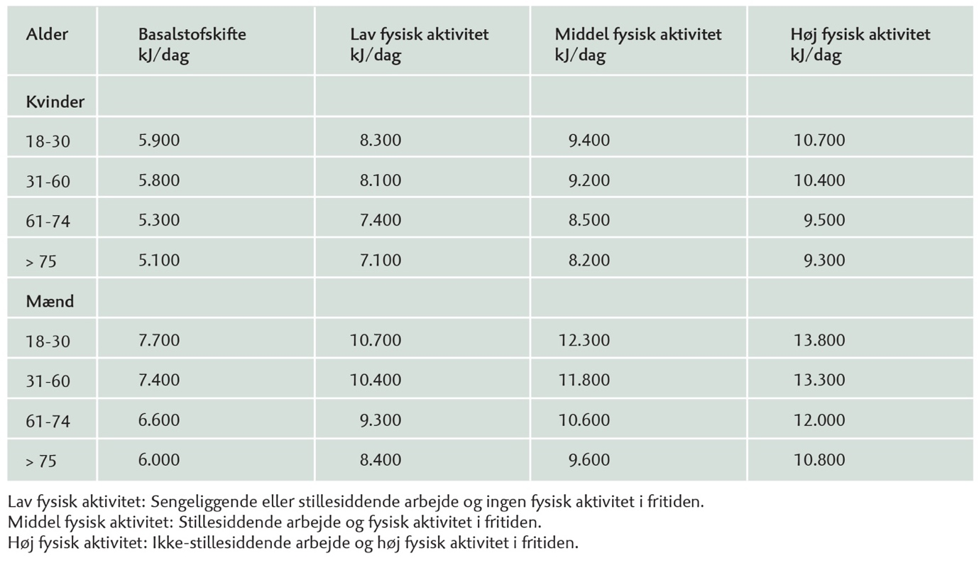  
   (figur 133 på s. 99 i bogen).
6. Det anbefales, at frokosten udgør 25-30 % af døgnets energiindtag. Sammenhold jeres svar på spørgsmål 5 med denne anbefaling.
7. Diskuter hvorvidt sandwichen er et realistisk frokostmåltid for jer.

**Konklusion:** Skriv en kort konklusion i lyset af øvelsens formål og de opnåede resultater.